一、SSL协议的握手过程

开始加密通信之前，客户端和服务器首先必须建立连接和交换参数，这个过程叫做握手（handshake）。

假定客户端叫做爱丽丝，服务器叫做鲍勃，整个握手过程可以用下图说明

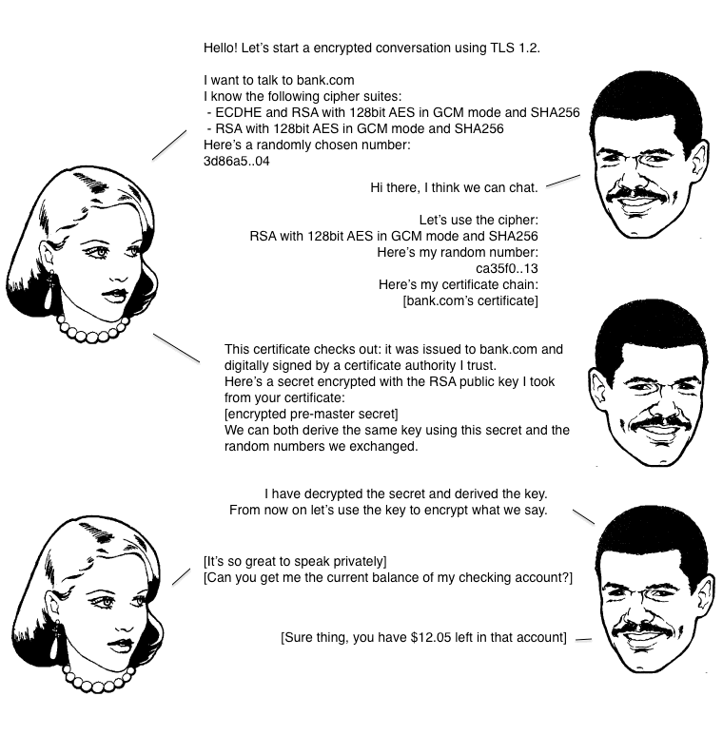

第一步，爱丽丝给出协议版本号、一个客户端生成的随机数（Client random），以及客户端支持的加密方法。

第二步，鲍勃确认双方使用的加密方法，并给出数字证书、以及一个服务器生成的随机数（Server random）。

第三步，爱丽丝确认数字证书有效，然后生成一个新的随机数（Premaster secret），并使用数字证书中的公钥，加密这个随机数，发给鲍勃。

第四步，鲍勃使用自己的私钥，获取爱丽丝发来的随机数（即Premaster secret）。

第五步，爱丽丝和鲍勃根据约定的加密方法，使用前面的三个随机数，生成"对话密钥"（session key），用来加密接下来的整个对话过程。

上面的五步，画成一张图，就是下面这样。

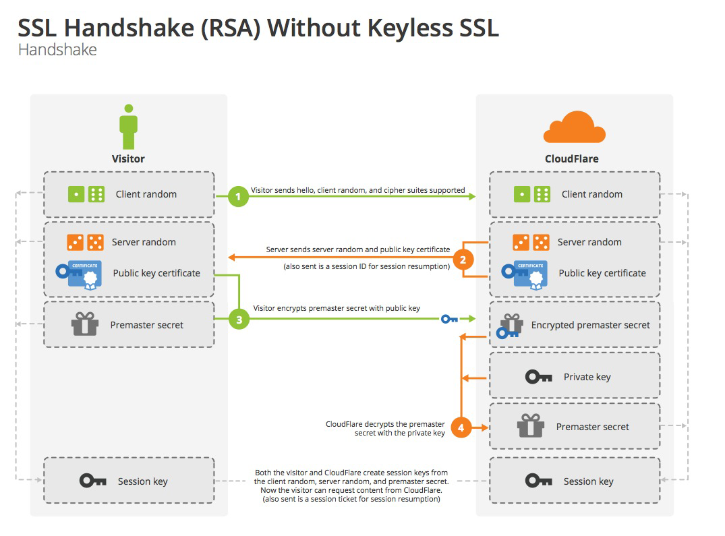

## 二、私钥的作用

握手阶段有三点需要注意。

（1）生成对话密钥一共需要三个随机数。

（2）握手之后的对话使用"对话密钥"加密（对称加密），服务器的公钥和私钥只用于加密和解密"对话密钥"（非对称加密），无其他作用。

（3）服务器公钥放在服务器的数字证书之中。

## 三、DH算法的握手阶段

整个握手阶段都不加密（也没法加密），都是明文的。因此，如果有人窃听通信，他可以知道双方选择的加密方法，以及三个随机数中的两个。整个通话的安全，只取决于第三个随机数（Premaster secret）能不能被破解。

虽然理论上，只要服务器的公钥足够长（比如2048位），那么Premaster secret可以保证不被破解。但是为了足够安全，我们可以考虑把握手阶段的算法从默认的[RSA算法](http://www.ruanyifeng.com/blog/2013/06/rsa_algorithm_part_one.html)，改为 [Diffie-Hellman算法](http://zh.wikipedia.org/wiki/%E8%BF%AA%E8%8F%B2%EF%BC%8D%E8%B5%AB%E5%B0%94%E6%9B%BC%E5%AF%86%E9%92%A5%E4%BA%A4%E6%8D%A2" \t "_blank)（简称DH算法）。

采用DH算法后，Premaster secret不需要传递，双方只要交换各自的参数，就可以算出这个随机数。

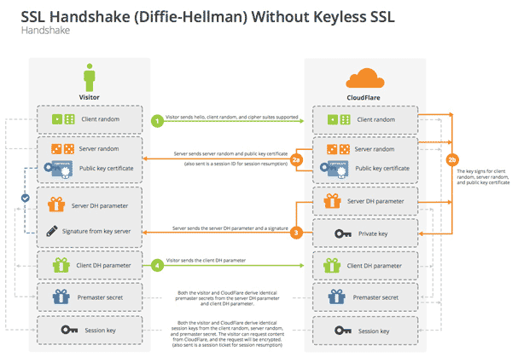

## 四、session的恢复

握手阶段用来建立SSL连接。如果出于某种原因，对话中断，就需要重新握手。

这时有两种方法可以恢复原来的session：一种叫做session ID，另一种叫做session ticket。

session ID的思想很简单，就是每一次对话都有一个编号（session ID）。如果对话中断，下次重连的时候，只要客户端给出这个编号，且服务器有这个编号的记录，双方就可以重新使用已有的"对话密钥"，而不必重新生成一把。

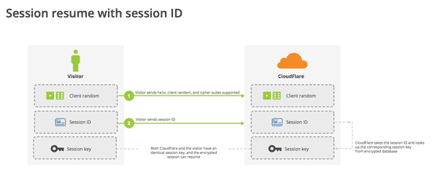

上图中，客户端给出session ID，服务器确认该编号存在，双方就不再进行握手阶段剩余的步骤，而直接用已有的对话密钥进行加密通信。

session ID是目前所有浏览器都支持的方法，但是它的缺点在于session ID往往只保留在一台服务器上。所以，如果客户端的请求发到另一台服务器，就无法恢复对话。session ticket就是为了解决这个问题而诞生的，目前只有Firefox和Chrome浏览器支持。

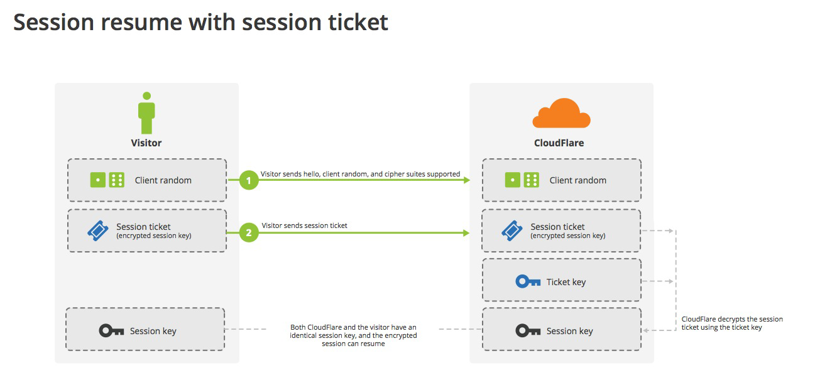

上图中，客户端不再发送session ID，而是发送一个服务器在上一次对话中发送过来的session ticket。这个session ticket是加密的，只有服务器才能解密，其中包括本次对话的主要信息，比如对话密钥和加密方法。当服务器收到session ticket以后，解密后就不必重新生成对话密钥了。